ДЕПАРТАМЕНТ ОБРАЗОВАНИЯ ГОРОДА МОСКВЫ
Городской методический центр
Юго-Восточный административный округ
Государственное бюджетное общеобразовательное учреждение города Москвы
«Школа № 338 имени Героя Советского Союза А.Ф. Авдеева»
109382 Москва, Мариупольская улица, дом 3

Методическое объединение
«Приобщение детей к музыкальному искусству через разные виды музыкальной деятельности»

Тема: «Приобщение детей дошкольного возраста к истокам народного творчества»
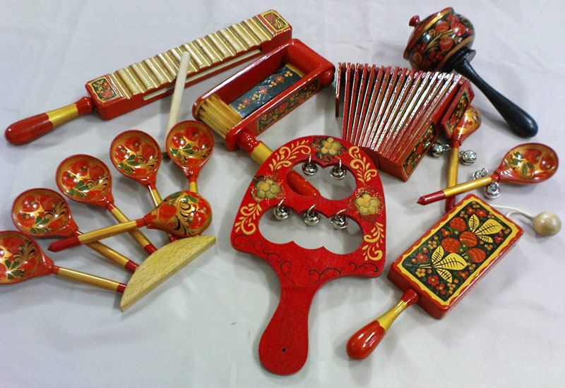
2017 г.

Программа методического объединения
30 ноября 2017 г.

08.30-09.00 | Встреча гостей, регистрация.
09.00-09.05 | Вступительное слово заместителя директора ГБОУ Школа № 338 имени Героя Советского Союза А.Ф.Авдеева Ионовой Ирины Валерьевны.
09.05-09.10 | «Значение различных форм русского фольклора в музыкальном воспитании дошкольников».  Старший воспитатель Трифонова Гульнара Борисовна.
09.10-09.30 | «Приобщение детей дошкольного возраста к истокам народного творчества посредством музыкальной деятельности». Опыт работы музыкального руководителя Глинской Наталии Николаевны.
09.30-10.00 | Русский народный праздник «На Кузьму-Демьяна» для старшего дошкольного возраста.  Музыкальный руководитель Глинская Наталия Николаевна. Воспитатели: Ковальчук Оксана Викторовна, Паршина Олеся Евгеньевна.
10.05-10.20 | «Приобщение детей старшего дошкольного возраста к русской народной культуре через музыкально-театрализованную деятельность». Презентация. Опыт работы воспитателя Борисевич Галины Александровны.
10.20-10.35 | «Развитие эмоционально-нравственного мировоззрения детей в процессе ознакомления с народными обычаями и традициями русского народа». Презентация. Опыт работы воспитателя Паршиной Олеси Евгеньевны.
10.35-10.50 | «ФГОС дошкольного образования: музыкальное развитие детей дошкольного возраста». Выступление методиста ГБОУ Городской методический центр Егоровой Татьяны Ивановны.
10.50-11.10 | Подведение итогов.

